Мастер – класс
Пастуховой Валерии Валерьевны, учителя немецкого языка МАОУ СОШ № 12 г. Перми
«Современный урок в контексте реализации ФГОС: Урок немецкого языка в начальной школе. Портфель достижений»
- Актуализация. Постановка задач и целей.

Цель: с помощью «Портфеля достижений» сформировать положительную мотивацию и устойчивый учебно-познавательный интерес к предмету «Немецкий язык», а также необходимые универсальные учебные действия и специальные учебные умения, что заложит основу успешной учебной деятельности по овладению немецким языком на следующей ступени образования.

Задача: полученные результаты фиксировать посредством накопительной системы оценки в форме портфеля достижений.

Гипотеза: Ребенок учится лучше и научится большему, когда он изучает то, что соответствует его интересам, потребностям и возможностям, когда в процессе обучения он может активно использовать имеющийся у него личный опыт; если он может реализовать свои знания и опыт в активной деятельности

- Тренинг или разминка (активизация деятельности участнико
Прием. «Buchstaben fühlen». «Почувствуй буквы» На спине у партнера рисуем буквы или слова на иностранном языке. Нужно отгадать, что это за слово или предложение.
- Демонстрация (отработка с участниками) основных элементов инновационного опыта в аспекте определенной проблематики.
Совсем недавно была прекрасная пора, когда не надо делать уроки, писать диктанты, учить слова. Что же это за время?
Конечно, это лето, а вместе с этим и продолжительные летние каникулы.
А для того, чтобы говорить о летних каникулах, нужно вспомнить, как образуется прошедшее время. Нарисуйте, пожалуйста, два цветка. Один цветок будет называться „sein“, другой „haben“. (слайд-шоу)
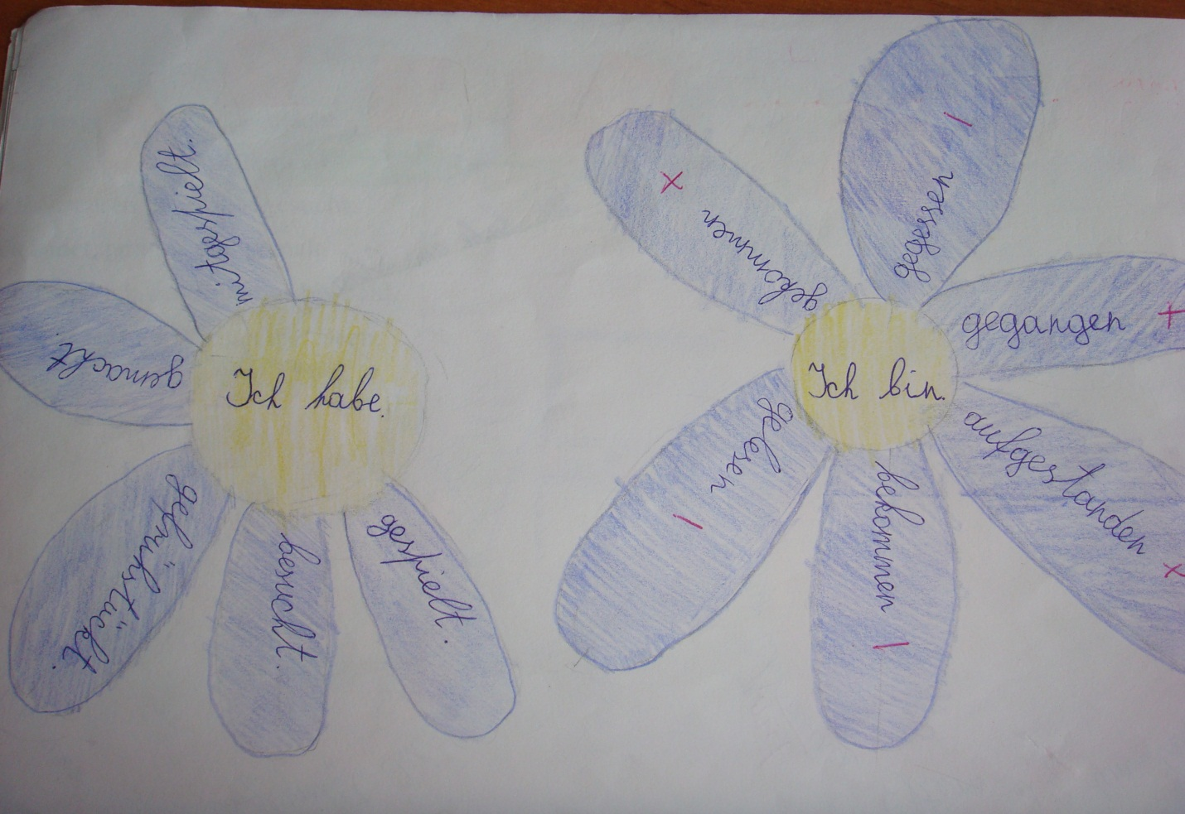

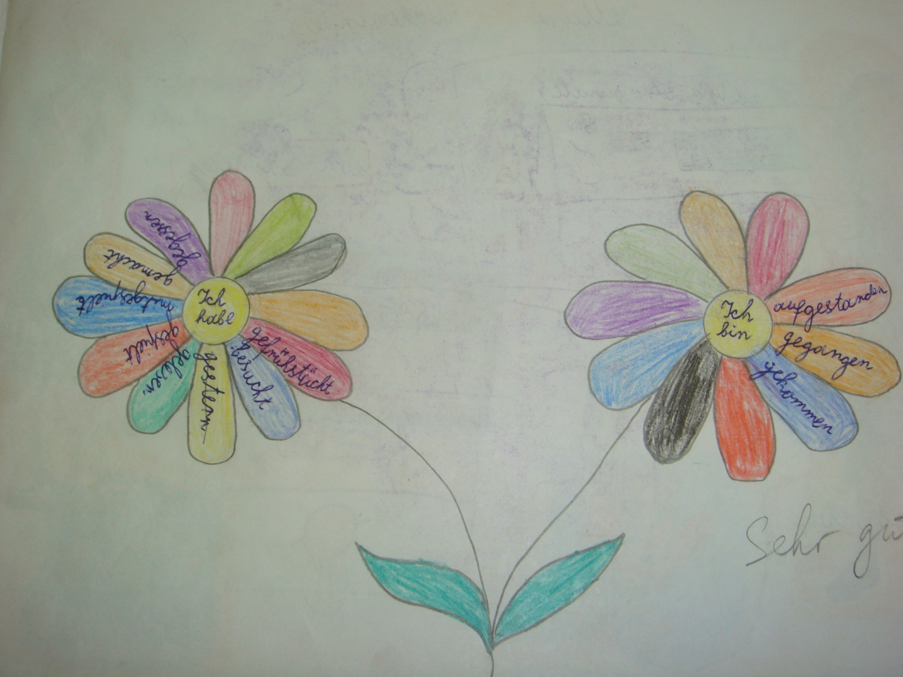
Какая картинка или предмет у вас ассоциируются с летними каникулами? Представьте. Можно и нарисовать.
А теперь этот рисунок мы постараемся изобразить в форме рассказа в прошедшем времени. Вот что получилось у моих учеников. (Слайд-шоу фотографий работ учеников)
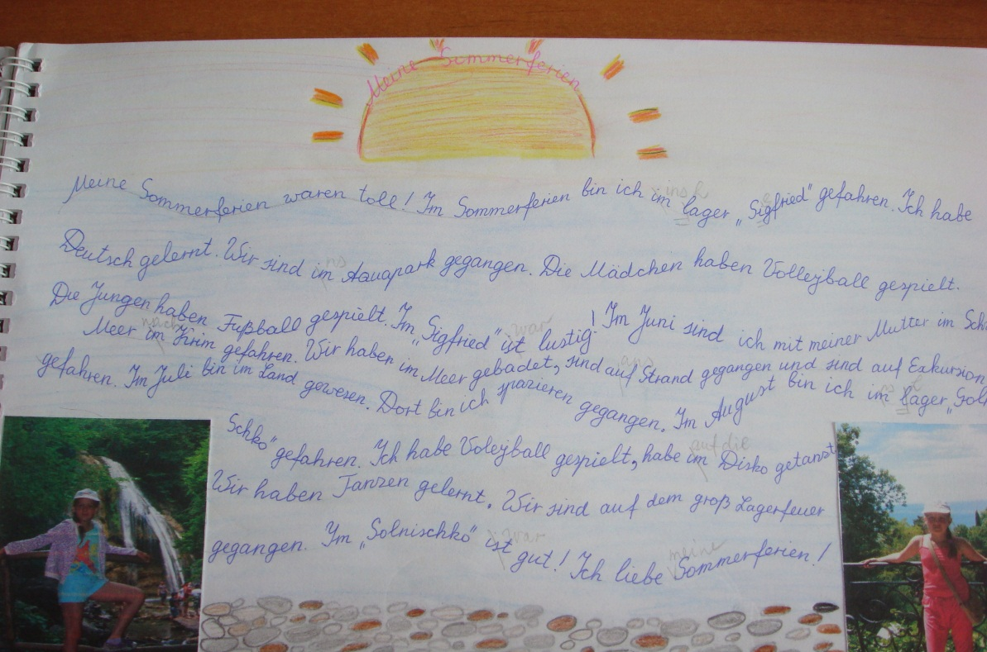
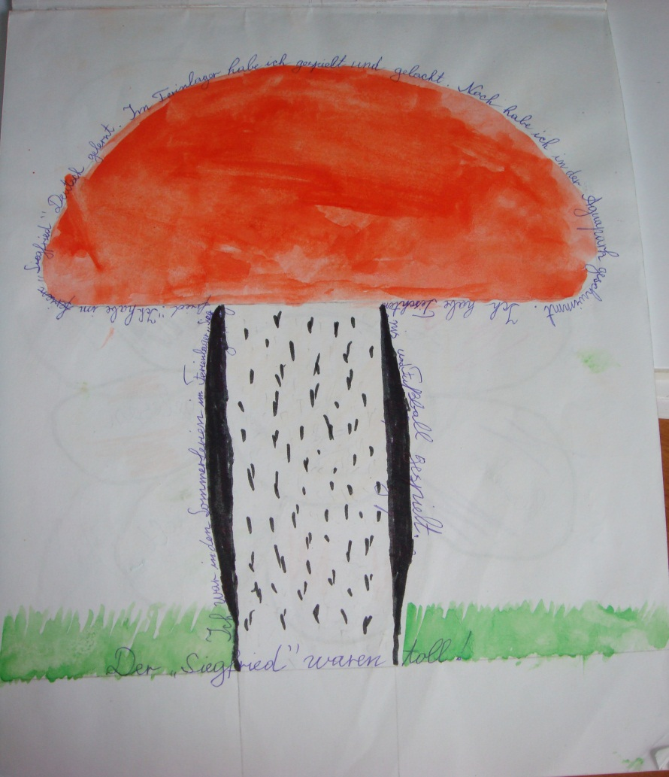

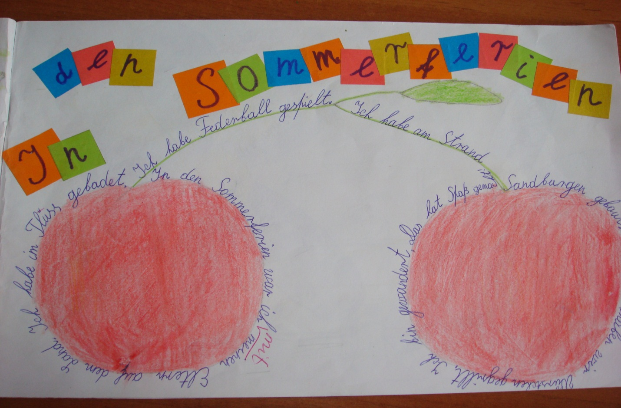
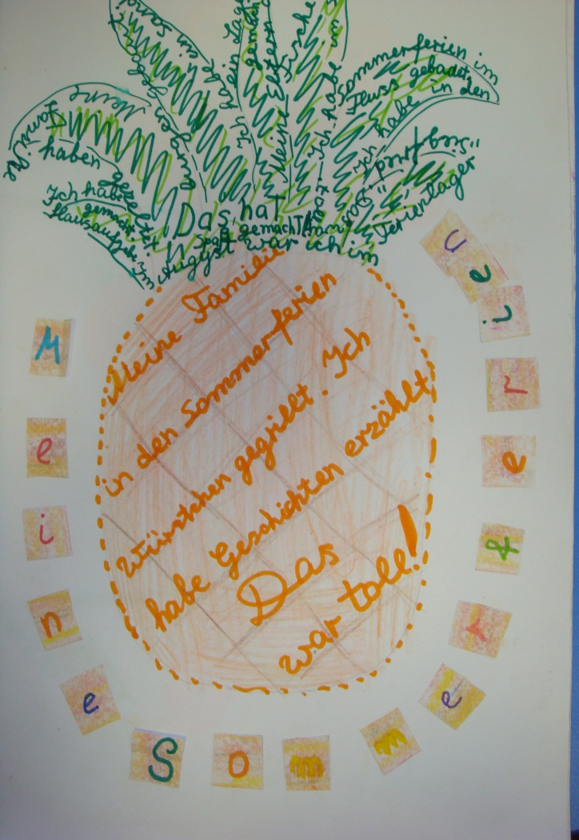

- Обмен идеями с участниками мастер-класса.
По теме «Игрушки» можно составить фиктивную историю. Например, «Я-Кукла».

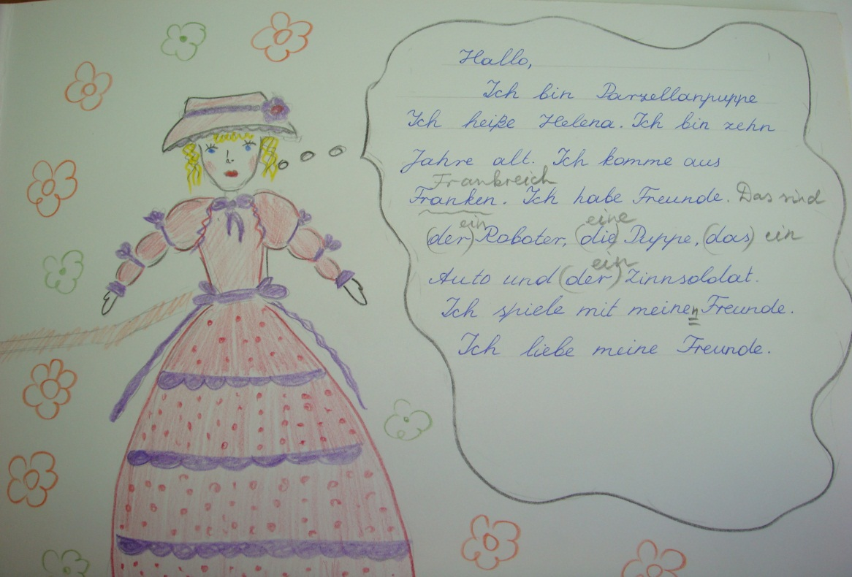
Другим, не менее интересным приемом, является работа по написанию собственного стихотворения с элементами визуализации.
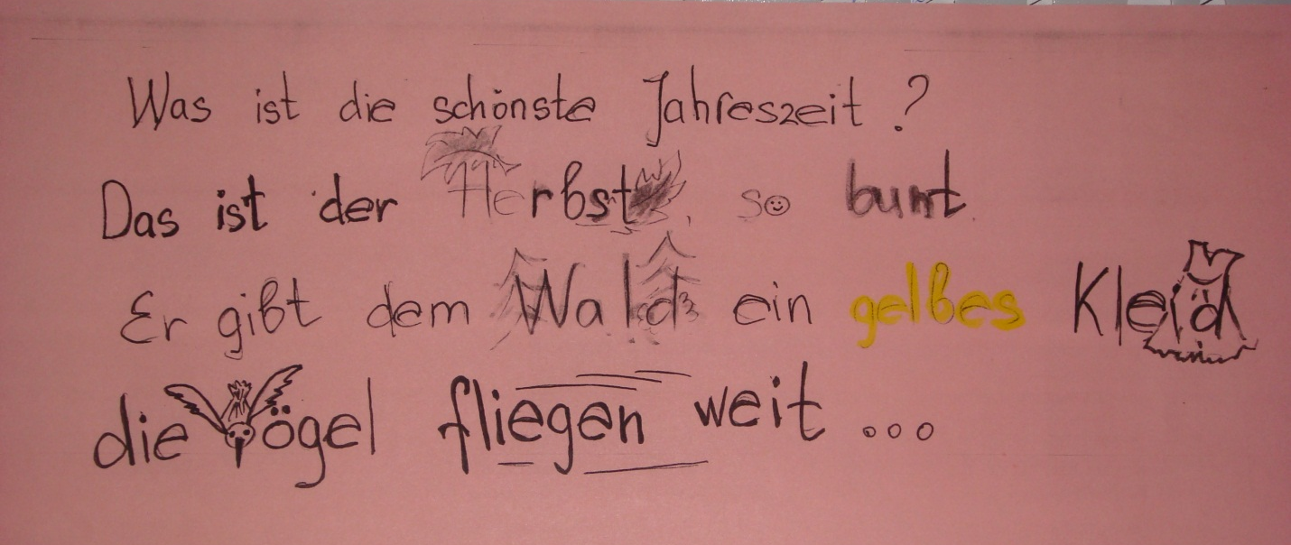

5. Рефлексия результативности мастер-класса в соответствии с заявленной тематикой.

